ข้อมูลสำคัญที่ผู้ร้องเรียนควรทราบก่อนกรอกข้อมูลในแบบร้องเรียน

เรื่องที่อยู่ในอำนาจหน้าที่ของ ก.ล.ต.
- เป็นเรื่องที่ ก.ล.ต. มีอำนาจหน้าที่ดำเนินการได้ตามกฎหมายที่อยู่ภายใต้การกำกับดูแลของ ก.ล.ต. อาทิ
- บริษัทที่ได้รับใบอนุญาตประกอบธุรกิจหลักทรัพย์/ธุรกิจสัญญาซื้อขายล่วงหน้า/ธุรกิจสินทรัพย์ดิจิทัล เช่น
บริษัทหลักทรัพย์/โบรกเกอร์ บริษัทหลักทรัพย์จัดการกองทุน ศูนย์ซื้อขายสินทรัพย์ดิจิทัล
- บุคคลที่ได้รับความเห็นชอบจาก ก.ล.ต. เช่น ผู้แนะนำการลงทุน เจ้าหน้าที่การตลาด/มาร์เก็ตติ้ง
- บริษัทจดทะเบียน/การออกหลักทรัพย์ เช่น หนังสือชี้ชวน/งบการเงิน/รายงานประจำปี
- พฤติกรรมที่ไม่เหมาะสมของผู้บริหารหรือกรรมการบริษัท เช่น ยักยอกเงิน/ถ่ายเทผลประโยชน์/ตกแต่งบัญชี
- เป็นเรื่องที่มีสาระ/ประเด็น และมีรายละเอียดหลักฐานเพียงพอที่จะดำเนินการต่อได้
- เป็นเรื่องที่ไม่มีลักษณะเป็นเพียงการจัดการธุรกิจในรายละเอียดของกิจการ (day to day operation)
- เป็นเรื่องที่ไม่ขาดอายุความตามกฎหมาย หรือพ้นระยะเวลาที่จะสามารถรวบรวมข้อเท็จจริงและพยานหลักฐานได้
เรื่องที่อยู่นอกเหนืออำนาจหน้าที่ของ ก.ล.ต.
- เรื่องที่ต้องดำเนินการตามกฎหมายอื่น อาทิ แชร์ลูกโซ่ สินค้าไม่มีคุณภาพ ป้ายโฆษณากีดขวางทางเท้า
สร้างบ้านไม่มีคุณภาพ ไม่ได้รับการพิจารณาสินเชื่อที่เป็นธรรม
- กรณีพิพาทระหว่างผู้ร้องเรียนและบริษัทจดทะเบียนที่อยู่ระหว่างการพิจารณาของศาลหรือศาลได้ตัดสินไปแล้ว
- เรื่องร้องเรียนที่ซ้ำเรื่องเดิม และไม่มีประเด็นอื่นใดเพิ่มเติม ซึ่ง ก.ล.ต. ได้เคยดำเนินการจนผู้ร้องเรียนได้รับคำชี้แจงแล้ว
- การเรียกร้องค่าเสียหาย/การเรียกเงินชดเชยให้แก่ผู้เสียหาย/ข้อพิพาทส่วนตัวหรือทางธุรกิจ
- เรื่องที่ขาดอายุความ หรือพ้นระยะเวลาที่จะสามารถรวบรวมข้อเท็จจริงตามกฎหมาย

สอบถามข้อมูลเพิ่มเติมได้ที่ ศูนย์บริการประชาชน ก.ล.ต.
โทร. 1207 กด 2 e-mail : complaint@sec.or.th

สำนักงานคณะกรรมการกำกับหลักทรัพย์และตลาดหลักทรัพย์ (“สำนักงาน ก.ล.ต.”) คำนึงถึงความสำคัญของข้อมูลและเคารพสิทธิความเป็นส่วนตัวของท่าน จึงขอให้ท่านอ่านและทำความเข้าใจนโยบายการคุ้มครองข้อมูลส่วนบุคคล (https://market.sec.or.th/DATAPRIVACY/05-POLICY-INTERNAL-WEB.HTML) โดยสำนักงาน ก.ล.ต. จะประมวลผลข้อมูลส่วนบุคคลของท่านเพื่อแจ้งรายละเอียดและการดำเนินการต่าง ๆ ที่เกี่ยวข้องกับการพิจารณาเรื่องร้องเรียนหรือการบริการสอบถามข้อมูลเท่านั้น ซึ่งเป็นไปตามฐานภารกิจของรัฐ (Public Task)

(สำหรับผู้ร้องเรียนเก็บไว้)

แบบร้องเรียน

การให้ข้อมูลที่ชัดเจนและเอกสารที่ครบถ้วน จะเป็นประโยชน์อย่างยิ่งต่อการดำเนินการกับข้อร้องเรียนของท่าน
ก.ล.ต. อาจต้องเปิดเผยข้อมูลของผู้ร้องเรียนต่อผู้เกี่ยวข้อง เช่น ผู้ถูกร้องเรียน หน่วยงานทางการอื่นๆ เป็นต้น เพื่อให้สามารถพิจารณาข้อที่ร้องเรียนตามความจำเป็นได้อย่างครบถ้วน

- ข้อมูลของผู้ร้องเรียน
ชื่อ : นาย นาง นางสาว ………………………………………….. นามสกุล ……………………..………………………
เลขที่บัตรประชาชน/Passport ID : ……………………………………………….…………..……..…………………………………
เพศ : ชาย หญิง อายุ : …………….. สัญชาติ : ……………..……….. e-mail : ……………………..……………….
เบอร์โทรศัพท์ : ………………………….… เบอร์โทรศัพท์มือถือ : …………….…………… โทรสาร : ………..….………….
สถานที่ติดต่อได้ : …………………………………………………………………………………………..…………………………………..
………………………………………………………………………………………………………………..……………..
………………………………………………………………………………………………………………………….……
- ข้อมูลของผู้ถูกร้องเรียน
ชื่อ : นิติบุคคล บุคคล ………………………………………………………………………………..……………………….…
วัตถุประสงค์ที่ต้องการให้ ก.ล.ต. ดำเนินการ ………………………………………………………………………………………...
……………………………………………….……………………………………………………………………………..………………………...
…………………………………………………………….………………………………………………………..………………………………...
- ร้องเรียนเรื่อง (โปรดคลิกเลือกหัวข้อหลัก และหัวข้อย่อยที่ท่านประสงค์จะร้องเรียน โดยท่านสามารถเลือกได้มากกว่า 1 หัวข้อ)
การกระทำอันไม่เป็นธรรม
การใช้ประโยชน์จากข้อมูลภายใน
การสร้างราคาหลักทรัพย์
การบอกกล่าวข้อมูลเท็จ หรือทำให้ผู้อื่นสำคัญผิดในข้อเท็จจริง
การแพร่ข่าวว่าหลักทรัพย์จะสูงขึ้นหรือลดลง
การแพร่ข่าวอันเป็นเท็จให้เลื่องลือ

การออกและเสนอขายหลักทรัพย์
การเสนอขายต่อประชาชนครั้งแรก (Initial Public Offering - IPO)
การเสนอขายต่อประชาชนทั่วไป (Public Offering - PO)
การเสนอขายต่อบุคคลในวงจำกัด (Private Placement - PP)
การเสนอขายให้แก่ผู้ถือหุ้นของบริษัทตามสัดส่วนการถือหุ้น (Rights Offering –RO)
อื่น ๆ ระบุ ……………………………………………………………………………………………………………………….
บริษัทจดทะเบียน
การเปิดเผยข้อมูลไม่เพียงพอ/ไม่ถูกต้อง
ไม่ได้รับความเป็นธรรมในการจัดสรรหุ้น
ผู้บริหาร/กรรมการทุจริต
อื่น ๆ ระบุ……………………………………………………………………………………………………………………….
บริษัทหลักทรัพย์/บริษัทหลักทรัพย์จัดการกองทุน/กองทุนรวม
การเปิดเผยข้อมูลไม่เพียงพอ/ ไม่ถูกต้อง
ระบบงานไม่มีประสิทธิภาพ
อื่น ๆ ระบุ……………………………………………………………………………………………………..……………….
ผู้แนะนำการลงทุน
ซื้อขายในบัญชีของลูกค้าจนได้รับความเสียหาย
สั่งซื้อขายหลักทรัพย์ไม่ตรงตามคำสั่งลูกค้า
ชักชวนให้ซื้อขายหลักทรัพย์ทำให้ได้รับความเสียหาย
อื่น ๆ ระบุ…………………………………………………………………………….……………………………………….
อื่น ๆ ระบุ …………………………………………………………………………………………………………………………….…..
- ประวัติการร้องเรียนของผู้ร้องเรียน
ไม่เคยร้องเรียนเรื่องนี้ต่อ ก.ล.ต. มาก่อน
เคยร้องเรียนเรื่องนี้ต่อ ก.ล.ต. แล้ว เมื่อวันที่ ….../….../…... จำไม่ได้
ยังไม่ได้รับการตอบกลับ
ได้รับการตอบกลับแล้ว
เคยร้องเรียนเรื่องนี้ต่อหน่วยงานอื่น ได้แก่ ……………………………………………………………………………………

- รายละเอียดของเรื่องร้องเรียน

…………………………………………………………………………………………………………………………………………………………..
…………………………………………………………………………………………………………………………………………………………..
…………………………………………………………………………………………………………………………………………………………..
…………………………………………………………………………………………………………………………………………………………..
…………………………………………………………………………………………………………………………………………………………..
…………………………………………………………………………………………………………………………………………………………..
…………………………………………………………………………………………………………………………………………………………..
…………………………………………………………………………………………………………………………………………………………..
…………………………………………………………………………………………………………………………………………………………..
…………………………………………………………………………………………………………………………………………………………..
…………………………………………………………………………………………………………………………………………………………..
…………………………………………………………………………………………………………………………………………………………..
…………………………………………………………………………………………………………………………………………………………..
…………………………………………………………………………………………………………………………………………………………..
…………………………………………………………………………………………………………………………………………………………..
…………………………………………………………………………………………………………………………………………………………..
…………………………………………………………………………………………………………………………………………………………..

……….………………..……………...
( )
ผู้ร้องเรียน
วันที่ ….../….../…...

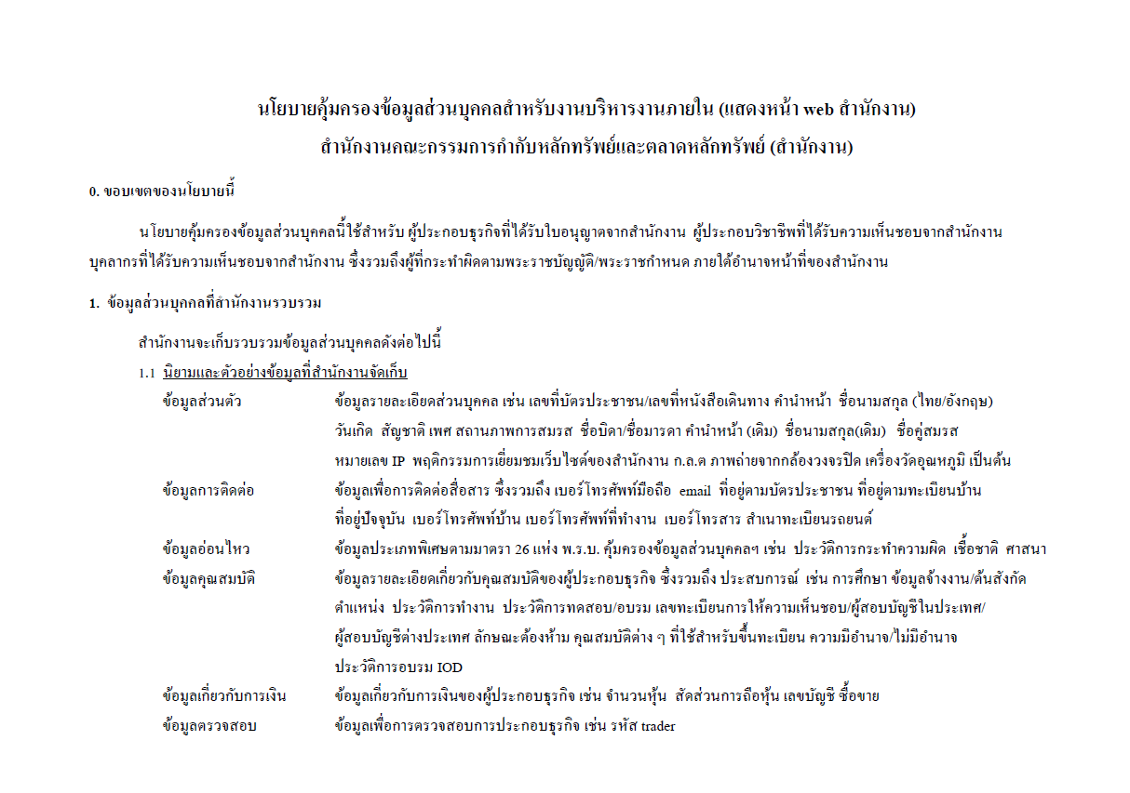
(สำหรับผู้ร้องเรียนเก็บไว้)
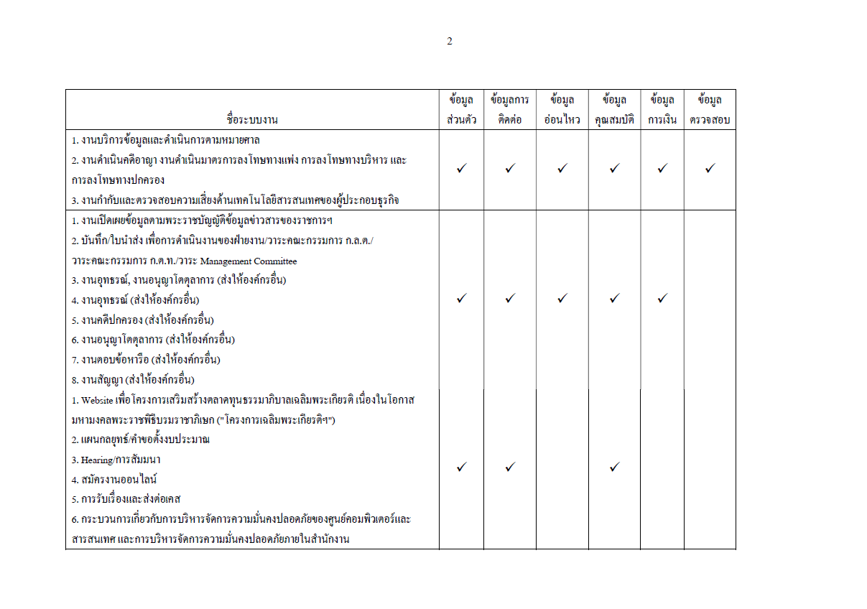
(สำหรับผู้ร้องเรียนเก็บไว้)
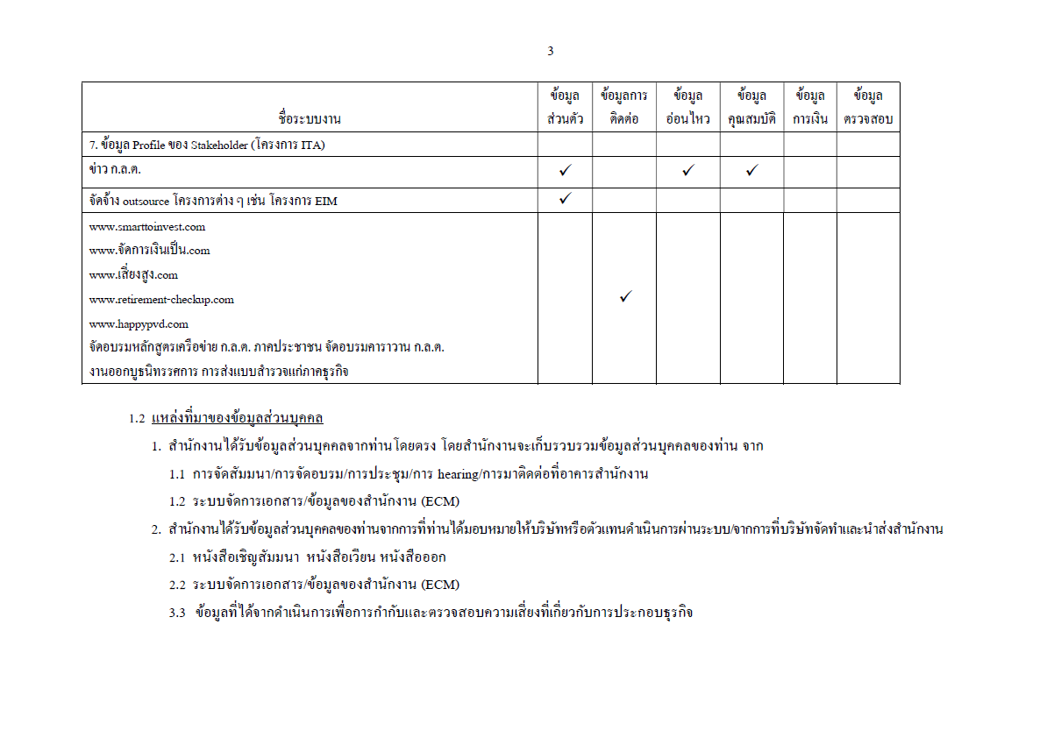
(สำหรับผู้ร้องเรียนเก็บไว้)
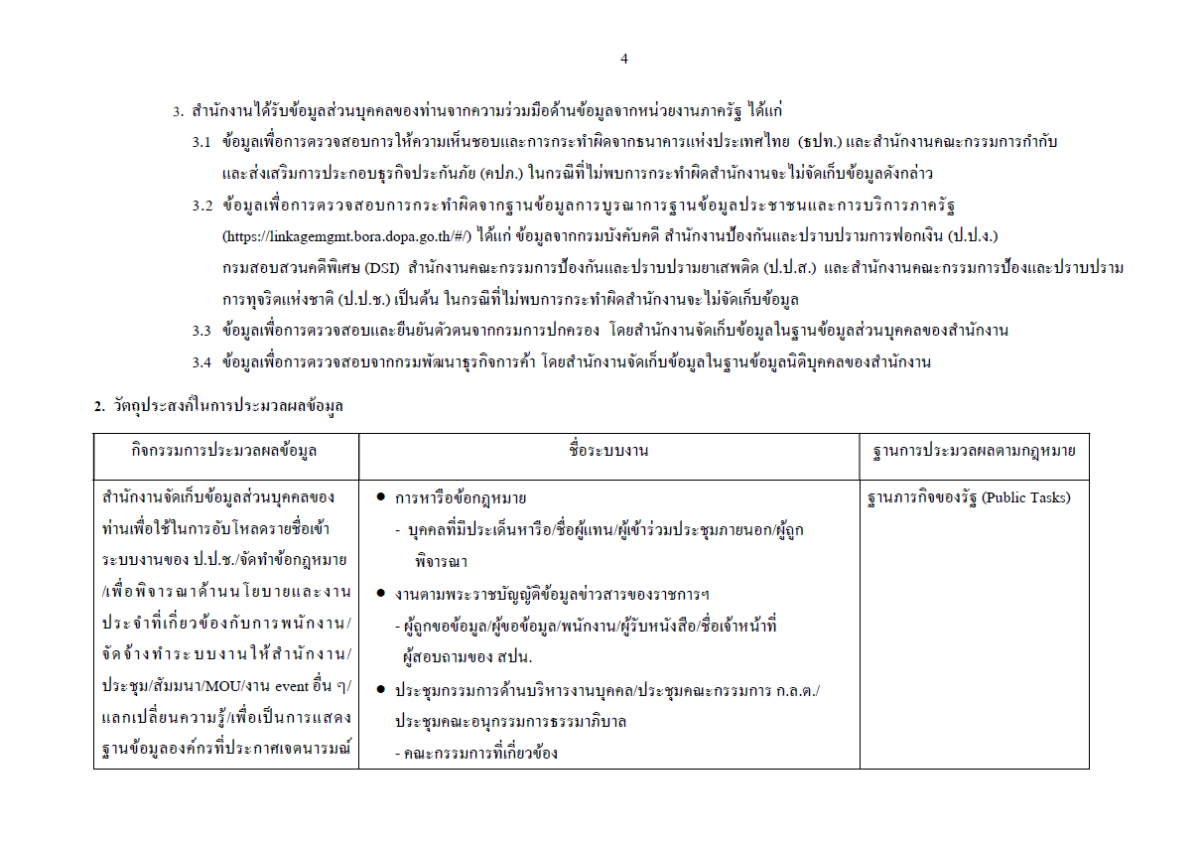
(สำหรับผู้ร้องเรียนเก็บไว้)
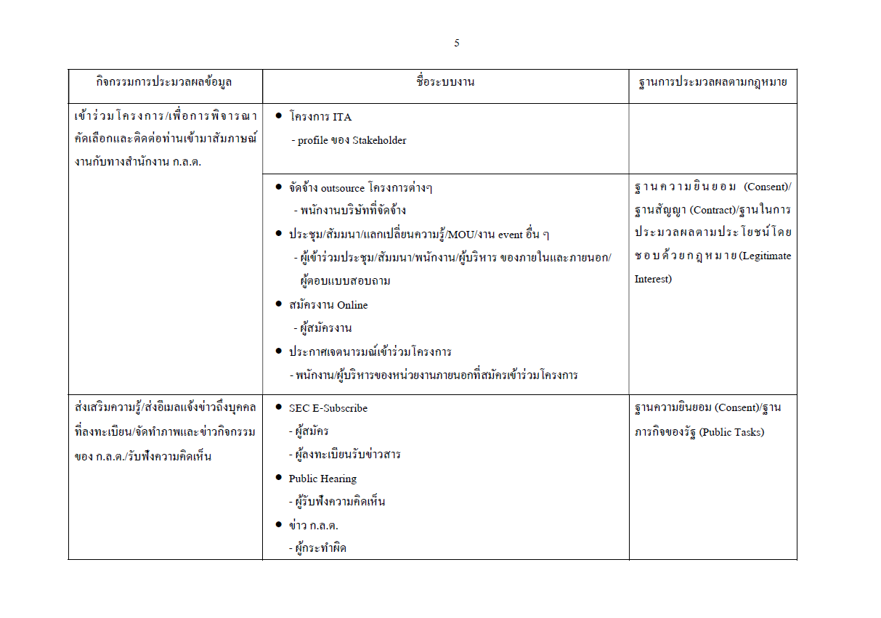
(สำหรับผู้ร้องเรียนเก็บไว้)
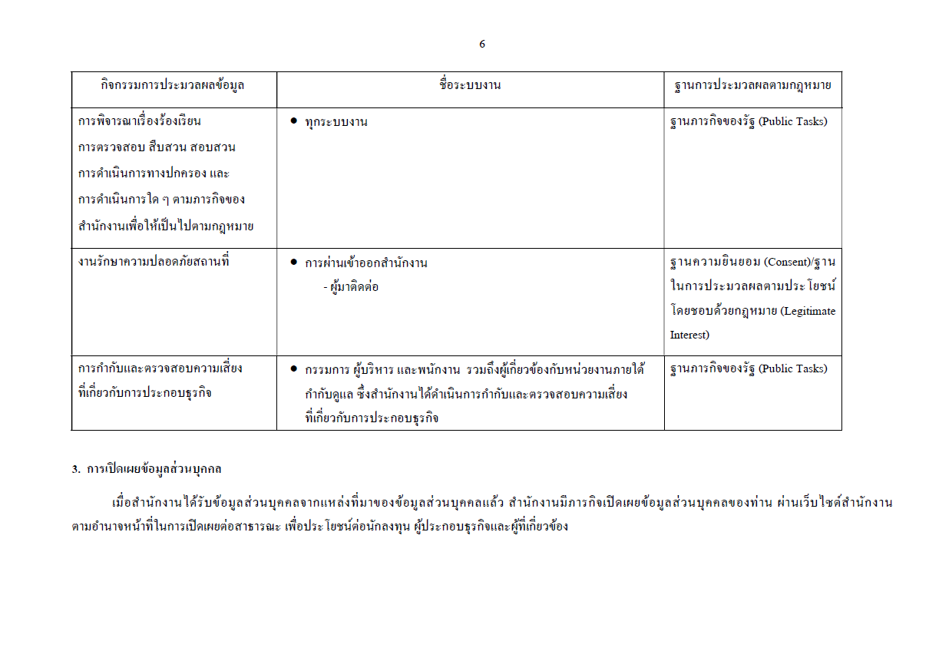
(สำหรับผู้ร้องเรียนเก็บไว้)
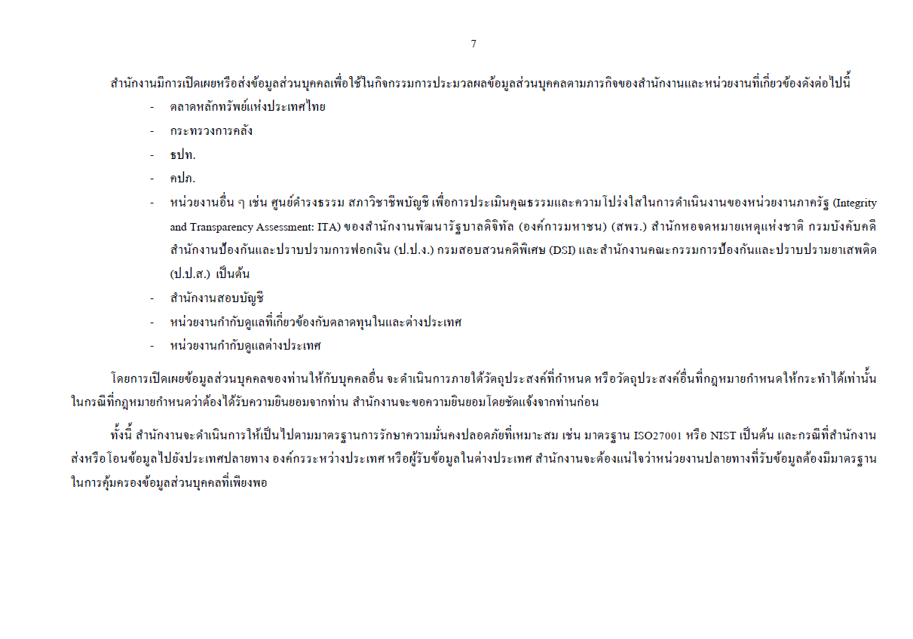
(สำหรับผู้ร้องเรียนเก็บไว้)
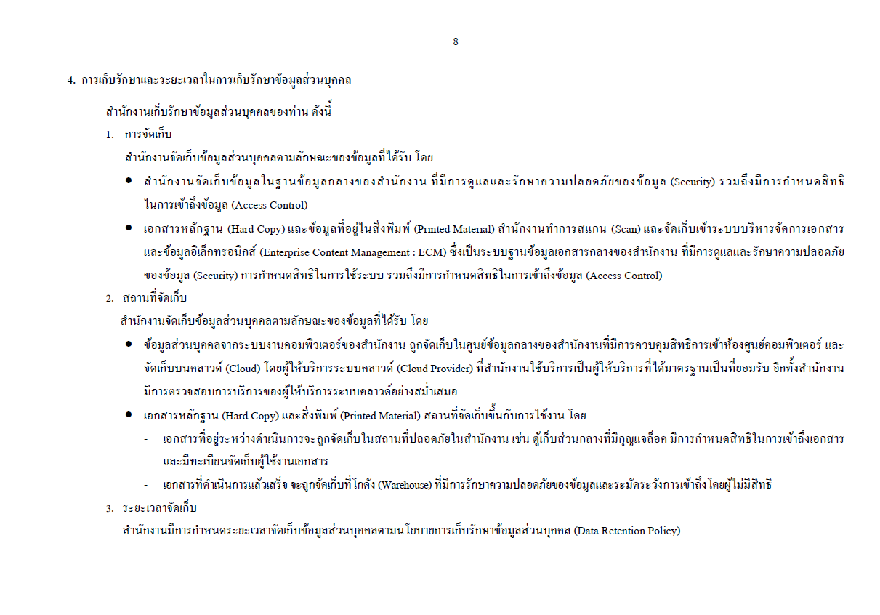
(สำหรับผู้ร้องเรียนเก็บไว้)
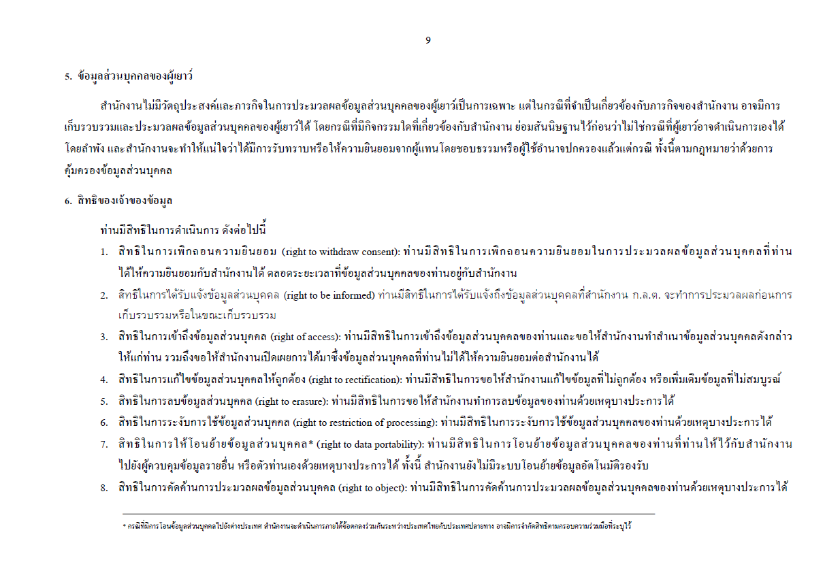
(สำหรับผู้ร้องเรียนเก็บไว้)
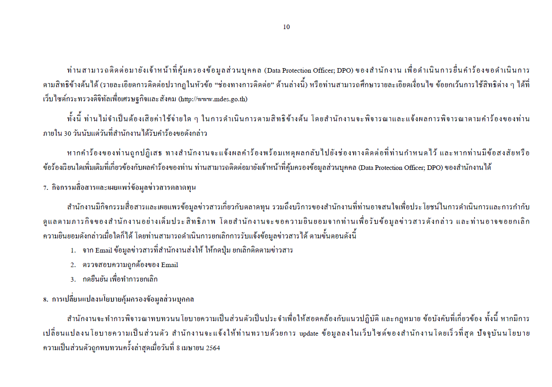
(สำหรับผู้ร้องเรียนเก็บไว้)
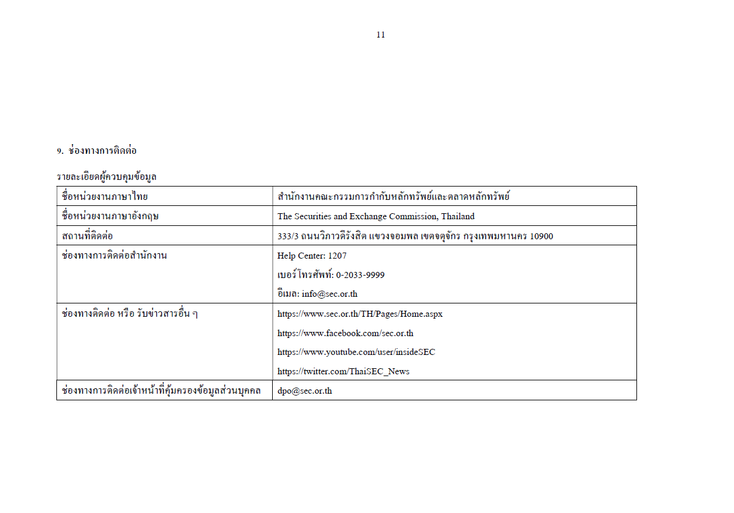
(สำหรับผู้ร้องเรียนเก็บไว้)

